"Электронный журнал и электронный дневник как неотъемлемая часть информационной среды современной начальной школы"

Электронные дневники и журналы начали вводить в 2009 году. Правительство России опубликовало распоряжение, согласно которому образовательные учреждения к 2014 году обязали вести электронные дневники и журналы успеваемости.

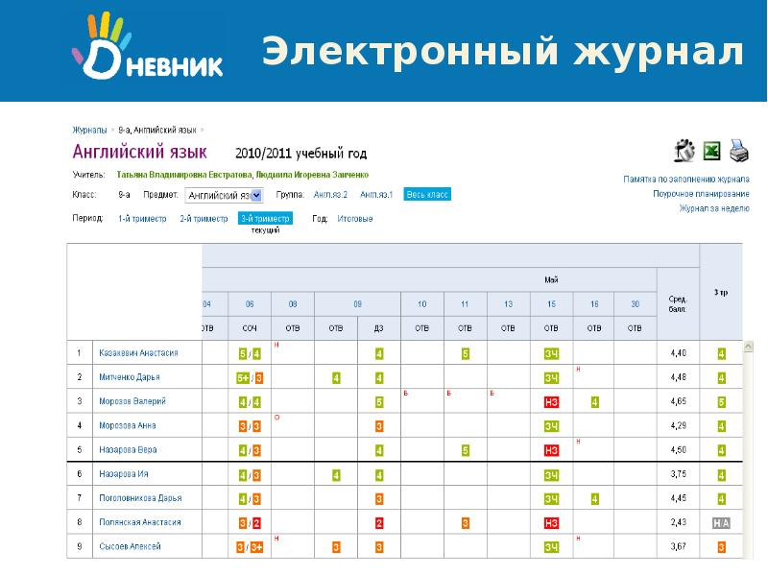
Плюсы электронного журнала

Возможности электронного журнала
- Доступность в любое время и с любого компьютера. Учитель может в любой момент внести необходимую информацию при этом совершенно не обязательно находится в этот момент на рабочем месте.
- Возможность поддерживать различные учебные периоды (произвольный период, неделя, месяц, триместры, полугодия, учебный год)
- Автоматическая интеграция с электронным журналом и дневником. Учитель может задавать домашнее задание всему классу, которое сразу попадает в электронный дневник каждого ученика.
- Возможность внесения изменений (в течение триместра).
- Возможность выставления отметок как на уроке (с демонстрацией на экране в конце урока) как средство стимулирования, мотивирования и анализ успешности, так и после уроков.

Повышение ИКТ-компетентности учителя,
- Анализ успеваемости и посещаемости учащихся за любой учебный период
- Кроме этого в системе возможно ведение поурочного планирования, позволяющее сохранять информацию о проводимых уроках. Почему это удобно? Темы можно внести заранее на целый триместр, а можно вносить ежедневно вместе с отметками. Если темы внесены заранее, то ученик видит их в своём дневнике и психологически готов к контрольным работам.
- Составление индивидуальных и сводных отчетов по предметам, классу, любому учащемуся.
- Оперативность подготовки отчетов.
Электронный журнал является средством информирования и общения пользователей
- Интерактивное взаимодействие администрации, педагогов, учеников, родителей.
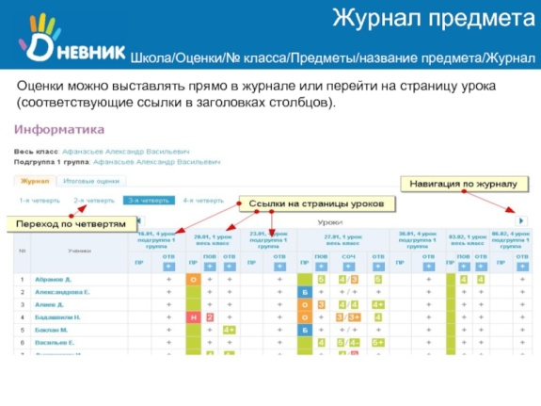
- Общение с родителями и детьми. Особенно необходимо, когда ребёнок долго отсутствует в школе.
- Общение педагогов по вопросам профессиональной деятельности, обмен опытом
- Информация доставляется при помощи внутренней почтовой системы.
- Коррекция качества усвоения учебного материала по темам с использованием дистанционного консультирования.
Минусы электронного журнала
Минус Выполненное задание ученик может прислать учителю, но не в системе электронного дневника, а с помощью дистанционного консультирования, предложенного учителем, например, на его электронную почту или на собственный сайт.
Ещё один минус для индивидуального консультирования: объём информации, прикрепляемой в сообщении может быть не более печатной страницы. Как можно выходить из этого затруднения? Во внутренних сообщениях есть значок «скрепка» который даёт возможность вставить ссылку на нужный сайт, где находится необходимое задание. И по этой ссылке ученик переходит к необходимому сайту, например сайту своего учителя или к другим сайтам.
- Несовершенность системы: отключение системы во время работы, «зависание», особенно с 13 до 17 часов, когда все пользователи активизируются.
- Пропадают некоторые внесённые данные.
- Когда в середине учебного года в класс приходит новый ученик, электронный журнал помещает его фамилию в список класса в алфавитном порядке, а не в конце списка, как в бумажном журнале.
- Дополнительные возможности для организации воспитательной работы в школьной среде, самореализации учащихся и педагогов.
Возможности электронного дневника для учеников и родителей
- Оперативное взаимодействие учителя и ученика
- Ученик и родители видят кривую успеваемости. (Ученик может проанализировать свою успешность за какой-либо период по всем предмету.)
- Ученику и родителям известна примерная итоговая оценка по предмету, которая является средним баллом всех оценок за текущее время на данный момент, (что позволяет учащемуся планировать свою деятельность. Он видит, по какому предмету ему необходимо повысить свои знания.)
- Ученик и родители имеют сведения о невыполненных работах, задолженностях, домашних заданиях и т. д. Поэтому ученик знает, что он должен выучить, выполнить, сдать к определённому сроку, чтобы получить хорошую оценку.
- Ученик получает домашние задания, в которых прикреплён вложенный файл. Необходимо уметь его скачать на свой компьютер (для чего требуются ИКТ-знания и умения). Необходимо уметь открыть скачанный файл в нужной программе. И, если необходимо, то выполнить полученное задание в электронном виде..
- Всё это способствует развитию информационной компетентности, УУД в свете новых ФГОСов.

